Petit Journal septembre 2015

Des nouvelles de B.L.B. : la Table ronde de l’été
Comme chaque année, « Baisser les Barrières » organise une Table ronde à l’issue de son Assemblée générale du mois de juin – qui s’ouvre ensuite sur une fête : la Table ronde de cette année portait sur la politique menée par les entreprises pour le recrutement des personnes handicapées.

Trois grandes entreprises ont raconté leurs premiers pas dans l’accueil d’un stagiaire handicapé visuel – leurs premiers pas avec « Baisser les Barrières » :

- FRANCE TELEVISIONS, par la voix de Eve Demumieux, Directrice de la Communication,
- Le GROUPE UP (Groupe Chèque Déjeuners) par la voix de Catherine Candella, Directrice RSE
- LCL CREDIT LYONNAIS, par celle de Fabien Reinero, chargé de Mission Handicap
- Puis Didier Roche, fondateur des RESTAURANTS dans le NOIR

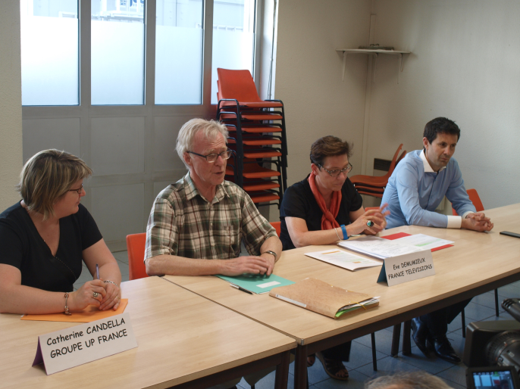

Tous ont dit que l’arrivée d’un collaborateur handicapé dans un lieu de travail était toujours créatrice de richesse : qu’après quelques précautions et adaptations préalables, cette arrivée était toujours génératrice d’une modification dans les rapports de l’équipe, modification dans les rapports de chacun avec soi-même, dans la vision de ses limites et de son optique strictement quotidiennes – et, plus globalement, que cette arrivée était créatrice de lien –

Tous ont redit également leurs tâtonnements pour s’adapter à la spécificité du handicap visuel, et le besoin qu’ils ressentaient d’être davantage épaulés par leur propre mission handicap, d’une part, mais aussi par les associations qui les avaient mis en relation avec les candidats -

Eve Demumieux, de FRANCE TELEVISIONS a souligné qu’une fois ces évaluations faites et quelques adaptations préliminaires, la compétence et la créativité de Stéphanie n’ont cessé de les surprendre, et les pousser à lui confier davantage de responsabilités.

Les trois entreprises ont insisté sur le fait que ce sont des travailleurs comme les autres, qui doivent, tout particulièrement, faire l’objet des mêmes exigences que les autres. Ils ont souligné que ces travailleurs rendent un travail de qualité égale, et souvent meilleure que leurs collègues voyants.

Ainsi, après les traductions d’André, ce jeune stagiaire mal-voyant - traductions tout en finesse et en doigté - le GROUPE UP avoue être maintenant plus exigeant envers les sociétés de traduction avec lesquelles ils travaillaient depuis longtemps.

Comme on le sait, « l’obligation d’emploi des personnes handicapées » fixe à 6 % le taux de travailleurs handicapés dans l’entreprise. Bien que situés à des degrés divers au regard de cette obligation, ces entreprises s’étaient néanmoins toutes trois heurtées à la pénurie de candidats handicapés, lorsqu’ils cherchent à en embaucher – mais davantage encore à l’inadéquation des formations & diplômes, avec les postes qu’ils avaient à pourvoir –

Plus précisément, Catherine Candella Directrice RSE du GROUPE UP, déconseille aux jeunes (valides ou handicapés) de s’orienter vers une formation ouvrant aux fonctions supports (communication, juridique, ressources humaines) – (Profils que même les plate-formes de recrutement adaptées lui proposent majoritairement) ; puisqu’en effet, peu de postes sont ouverts dans ces métiers, qui sont également les premiers menacés en cas de resserrement des personnels.

LCL CREDIT LYONNAIS - qui atteint pratiquement le seuil des 6% - entre néanmoins actuellement en phase de recrutement puisque nombre d’entre eux vont bientôt partir en retraite –
Au Forum qu’ils ont ouvert au printemps dernier, ils se sont désolés de ne recevoir que 300 candidats pour les 1.000 postes proposés – quasi exclusivement dans les métiers commerciaux -

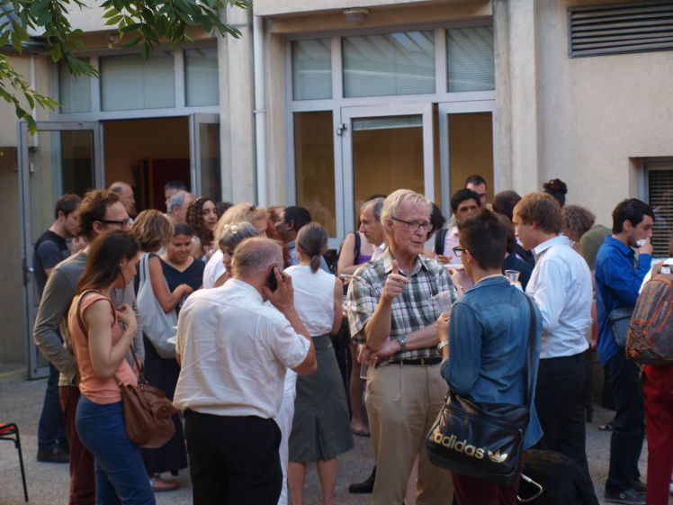

Autres voix
Didier Roche, fondateur des RESTAURANTS dans le NOIR n’a pu rejoindre que tardivement la table ronde, et il a modifié quelque peu le cours des témoignages –
Connu pour être un manager exigeant et d’autant moins enclin aux concessions qu’il est lui-même non-voyant ; il a notamment freiné les conclusions du débat qui s’amorçaient.

En effet, une 1° conclusion insistait sur la richesse apportée dans l’entreprise par ces stagiaires handicapés,
La 2ème conclusion quant à elle, rappelait la nécessité de faire intégrer aux jeunes le principe de réalité : connaître le marché, les besoins de l’Entreprise, et sans doute céder moins facilement aux sirènes des études trop longues et au fait de collectionner les diplômes, plutôt que se lancer enfin dans le monde du travail.

Tout à coup, Didier Roche disait lui que la question pouvait être abordée par une autre entrée : sur la question de la longueur des études, il avoue ne pas se sentir légitime à intervenir ; il considère qu’il s’agit là, d’un choix de vie – (tout le monde n’est pas entrepreneur dans l’âme, et les penseurs sont aussi nécessaires à la société…)

En revanche, lorsque les jeunes se dirigent vers l’entreprise, Didier Roche rappelle deux pré-requis absolument incontournables :
- Un pré-diagnostic, pour évaluer le poste et voir s’il peut être effectivement tenu par un déficient visuel – ce qui sous-entend de ne pas craindre de conclure que parfois c’est impossible – ou bien, que d’autres fois, il faut adapter (le poste de travail, mais aussi environnement cantine, salle sport, comité d’entreprise, etc)

- L’autre pré-requis est de travailler ensuite avec le jeune DV sur l’attitude et le positionnement qu’il adoptera. L’accompagner, et voir s’il va se situer « en opportuniste », qui ne fait qu’exiger ? « Ou en collaborateur généreux », qui initie une relation donnant-donnant -

Pour lui, les personnes issues de la diversité (quelle que soit cette diversité) ont dû faire de tels efforts pour s’adapter qu’elles ont « cette force-là » - qu’ils sont capables de décaler leur vision sur la problématique, capables de prendre des risques, là où d’autres ne le pourraient pas.
« Quand les managers ont goûté à ça, quand ils ont compris ça, ils en redemandent » –
Mais il faut, pour cela, qu’il soit bien accompagné.

Les apports de la salle furent sur ces points, inattendus, tels que l’intervention de Marie-Hélène Giannesini, fondatrice de « Tracé / Potentiel+ », (structure dédiée à l'Orientation des adolescents et des jeunes adultes). Elle insiste sur le fait que ce « principe de réalité », cet « état du marché » ne sont qu’une donnée parmi les autres –
Et que si on limite les jeunes à ce qu’il y a « d’apparemment répertorié sur le marché », on les empêche peut-être de viser des choses qui les attirent vraiment, de relever des challenges, parce qu’ils intègrent qu’ils ne sont « pas faits pour ça » –

Loin de vouloir induire les jeunes dans l’illusion que tout est possible, elle rappelle qu’on ne fait bien que ce qu’on aime – et que, si l'on pousse plus loin l’espoir, on peut leur faire faire des bonds, dans l’espérance et dans la réussite. (www.potentiel-plus.com)

Accompagner le manager / mettre le jeune en confiance
Les enseignements sont donc forts : Coté manager : ne surtout pas le laisser le manager seul – lui permettre de pouvoir confronter sans cesse ses décisions, adaptations, ajustements avec des pairs, (Mission handicap, ou association).
Eviter l’isolement, puisqu’il s’agit d’un apprentissage de tous les jours, d’une nouveauté. Par exemple, si les jeunes doivent effectivement faire l’objet des mêmes exigences, il faut accompagner le manager, « l’aider à oser cette exigence »

Se pose alors la question de voir comment un tel accompagnement pourra rentrer dans l’entreprise…

Côté stagiaire : Mettre le jeune en confiance – Faire naître l’espoir, (après s’être bien assuré que la technique ne s’y oppose pas) -
Mais également faire avec lui tout un travail sur la façon de présenter son CV, la façon de « se présenter à l’autre » –

Et enfin pour tous : avoir le courage de dialoguer lorsqu’il y a échec : savoir rebondir sur cet échec pour faire avancer.

Le temps est sans doute révolu où les entreprises embauchaient uniquement pour atteindre le quota des 6 % -
Un mouvement, puissant, vient maintenant de ces entreprises qui veulent aller de l’avant, s’ouvrir à d’autres « possibles » de l’humanité –

Nous remercions encore cette année, France TELEVISIONS, le GROUPE UP, le cabinet d’avocats D.M.D., le MUSEE du LOUVRE, l’UNESCO, la Compagnie de PHALSBOURG, la Réunion des MUSEES NATIONAUX, la R.A.T.P., le GICAN, GENERAL ELECTRIC – qui ont permis à nos jeunes adhérents de faire de beaux stages – et, qui acceptent maintenant, de s’ouvrir aux contrats en alternance.

Chaque année, nous continuerons avec eux ce chemin passionnant -

